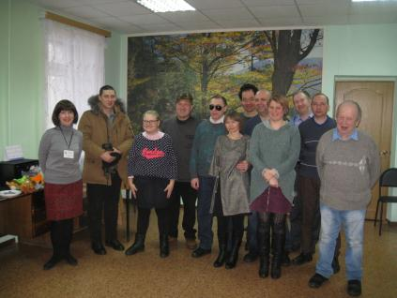
12.02.2019г. для клиентов реабилитационного отделения в филиале библиотеки №1 была подготовлена медиа-программа посвященная «Дню влюбленных»
Подробнее…….

12 февраля 2019 года библиотека №1 подарила клиентам реабилитационного отделения увлекательную конкурсно-игровую программу «Валентинов день». В начале мероприятия ребята познакомились с историей возникновения праздника и традициями, которых придерживаются иностранцы в День всех влюбленных. Затем с азартом принимали участие в предлагаемых конкурсах: «Самый эрудированный», «Самый внимательный», «Самый меткий» и другие. В ходе развлекательной викторины ребята отвечали на вопросы шуточных тестов.
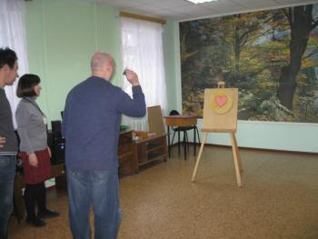
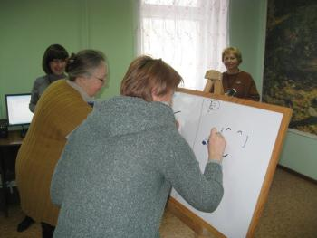
В конкурсе «Угадай фильм по цитате», участники отгадывали цитаты из известных фильмов. Цитаты о любви были узнаваемы для всех, но вспомнить фильм оказалось довольно трудно. В конце мероприятия ребята подарили друг другу заготовленные сердечки с признаниями. День Валентина прошел в теплой и приятной атмосфере и подарил всем присутствующим чувство радости и любви.

